GUIDA al SERVIZIO
SIMOG

Manuale utente profilo OSSR (Sezione Regionale Osservatorio)
Ver. 3.04.2

Questa Guida ha l’obiettivo di rendere il più agevole possibile la fruizione del SIMOG nel completamento delle funzionalità esposte.
L’ANAC si riserva di apportare progressivamente revisioni e aggiornamenti per soddisfare con puntualità eventuali esigenze che dovessero emergere, da parte dell’utenza, durante il normale funzionamento.
Per la sua caratteristica, il SIMOG è un sistema che viene costantemente amministrato, in linea con le normative vigenti, per questo motivo il contenuto dei campi selezione/elenco, qui presentato nelle immagini di esempio, non costituisce riferimento.

Indice
1 Storia delle modifiche 3
1 Presentazione del Servizio 4
2 Fruizione del Servizio 4
3 Accesso al Servizio 4
3.1 Inserimento del Codice Fiscale utente 5
3.2 Inserimento della Password 5
3.3 Istruzioni per la registrazione 5
4 Navigazione e Strumenti 5
4.1 Il Servizio e i riferimenti 6
4.2 Il Menu di navigazione 7
5 La Consultazione delle Schede 8
5.1 Dettaglio Gara 10
5.2 Riepilogo Schede 11
6 Richieste Modifica 14
6.1 Protocollo procedurale 18
7 Richieste Cancellazione 19

- Storia delle modifiche

Data | Versione | Descrizione cambiamenti | Riferimento
28/04/2013 | 3.02.7 | Aggiunta sezione “Storia delle modifiche”
28/05/2013 | 3.02.8 | Allineamento versione documento al rilascio applicativo
12/12/2013 | 3.03.0 | Segnalazione su ricerca delle gare non di competenza
20/05/2014 | 3.03.1.2 | Allineamento versione documento al rilascio applicativo
22.12.2014 | 3.03.3.0 | Allineamento versione e grafica
05.08.2016 | 3.03.5.8 | Allineamento indirizzi web
18.02.2019 | 3.04.2 | Allineamento documento con i riferimenti del dlgs 50/2016

Presentazione del Servizio
Il SIMOG è l’innovativo strumento di gestione messo a disposizione dei Responsabili di Stazione Appaltante per la gestione delle Gare e dei relativi Lotti.
Attraverso le operazioni a disposizione dei RUP, sarà più agevole l’inserimento e la visualizzazione delle Gare di competenza per la SA per cui si risulti autorizzati presso gli archivi ANAC.

Fruizione del Servizio
Il SIMOG offre un’ampia gamma di Messaggi in grado di guidare l’utente attraverso tutte le operazioni di gestione.
Tali messaggi si differenziano in
- Messaggi di AVVISO
- Messaggi di ERRORE
  - Tali messaggi presentano il dettaglio dell’errore e la codifica
 | Nel caso in cui questa Guida, le indicazioni a schermo o la normale sequenza delle operazioni non fossero sufficienti alla gestione dell’errore verificatosi, sarà sufficiente prendere nota, della codifica presentata, e segnalarla al Supporto SIMOG.  Una ulteriore spiegazione delle fasi in cui si è verificato l’errore sarà strumento efficace per l’individuazione del problema e per la sua soluzione, per favorire quindi la prosecuzione delle operazioni.
Informazioni utili al SUPPORTO | - Sistema di riferimento (SIMOG)  - Browser utilizzato  - Risoluzione utilizzata  - Sistema Operativo Utilizzato  - Ora di utilizzo del sistema  - Messaggio di Errore visualizzato  - Descrizione delle operazioni eseguite

Accesso al Servizio
Per accedere al servizio è sufficiente disporre di un browser abilitato alla navigazione WEB e digitare l’indirizzo
https://simog.anticorruzione.it
La pagina di accesso richiede l’inserimento delle credenziali fornite dall’Anagrafe dell’Autorità Nazionale Anticorruzione.
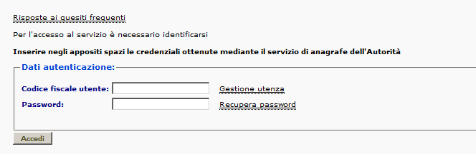
Sarà quindi sufficiente digitare le credenziali a disposizione.

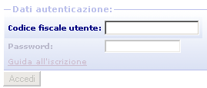
Inserimento del Codice Fiscale utente
Sarà sufficiente inserire il Codice Fiscale con cui si è completata la registrazione presso l’Anagrafe ANAC.
L’inserimento di caratteri maiuscoli o minuscoli è ininfluente per questo campo.

Inserimento della Password
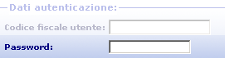
Procedere quindi all’inserimento della Password fornita in fase di registrazione ai sistemi ANAC.
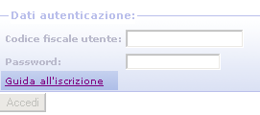
Per una maggiore sicurezza, il campo Password prevede una differenza tra le lettere maiuscole e le lettere minuscole, pertanto si invita a prestare attenzione a digitare la password rispettando la sequenza corretta di maiuscole e minuscole prevista in fase di registrazione.

Istruzioni per la registrazione
Nella pagina di accesso viene esposto un link per l’accesso diretto alla Guida per l’Iscrizione all’Anagrafe ANAC..Sarà sufficiente seguire questo link per ricevere le informazioni necessarie alla registrazione e alla ricezione delle Credenziali per l’accesso al SIMOG.
L’indirizzo di riferimento è
http://servizi.anticorruzione.it

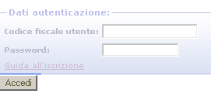
Navigazione e Strumenti
La corretta esecuzione dei passi precedenti, permetterà quindi l’accesso agli Strumenti del SIMOG.
Premendo il tasto verrà presentata la pagina di presentazione del Servizio e la descrizione degli Strumenti a disposizione del Responsabile di Stazione Appaltante.
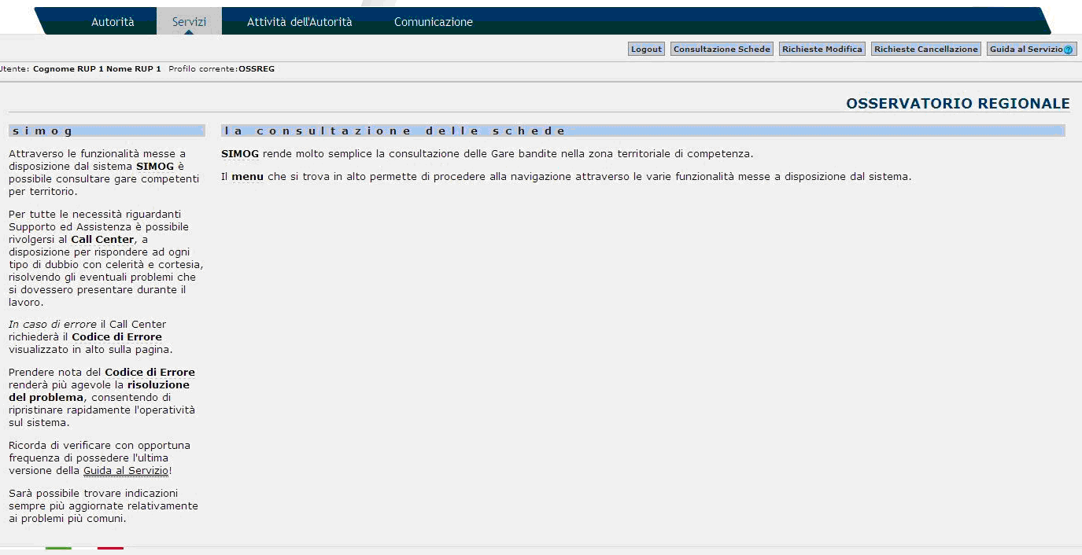
Pagina di presentazione del Servizio e della Navigazione
Vengono illustrati gli strumenti a disposizione dell’Osservatorio Regionale
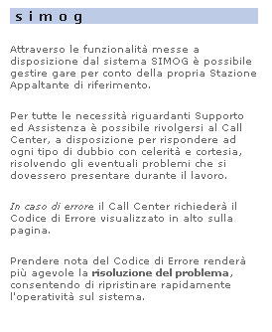
Questa pagina viene presentata ad ogni accesso, rappresentando un punto di riferimento per iniziare a fruire del Servizio in totale autonomia.
Tutti gli strumenti vengono illustrati in tutte le successive fasi della gestione, ma è compito di questa offrire una ampia prospettiva ed una vista d’insieme del Servizio per offrire quanti più riferimenti possibile.

Il Servizio e i riferimenti
Viene presentato il servizio e le procedure per ottenere assistenza nel modo più efficace possibile.
Le modalità di assistenza possono subire interessanti evoluzioni che potranno essere evidenziate in quest’area.
Per una migliore comprensione del Servizio e per rendere celeri ed efficaci tutte le fasi di Supporto, è utile imparare a conoscere gli Strumenti e le modalità di interazione, sia in fase di gestione, sia nel caso si necessiti di ogni forma di Supporto.

Il Menu di navigazione
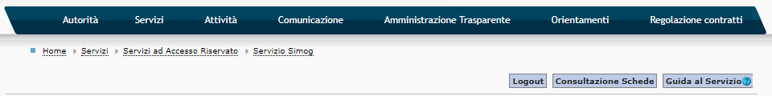

Figura 1 – Menu di navigazione

Nella testata è sempre visibile il Menu di navigazione che permette di accedere alle funzione di consultazione delle schede per il profilo OSSR.

La Consultazione delle Schede
La funzionalità principale a disposizione dell’OSSR consiste nello strumento di Consultazione delle Schede di Aggiudicazione.
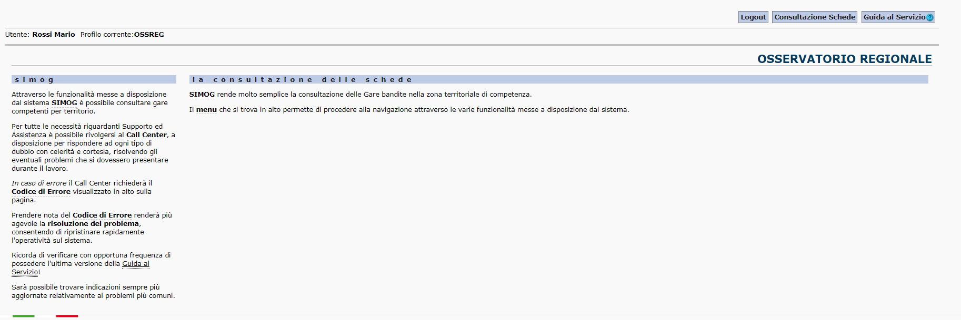
Figura 2 – Schermata di ricerca delle gare

NOTA: Non è possibile accedere ad un CIG di una SA che è classificata come non di competenza del referente di sezione regionale che ha effettuato la ricerca.
Per ogni gara individuata è possibile:
- visualizzarne il dettaglio
- visualizzare i dati relativi ai requisiti
- visualizzare per il singolo lotto il riepilogo della relativa scheda contenente i dati comuni di aggiudicazione (se presente) (Figura )
- visualizzare le schede di aggiudicazione presenti

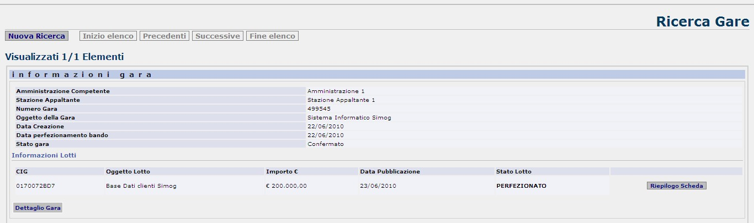
Figura 3 - Schermata ricerca Gara

Dettaglio Gara
Attraverso il tasto Dettaglio gara nella schermata di ricerca è possibile visualizzare la schermata delle informazioni di dettaglio relative alla gara ed ai requisiti, alla stazione appaltante ed ai lotti componenti la gara. Attraverso il tasto Ritorna presente nella schermata si tornerà alla schermata di ricerca.

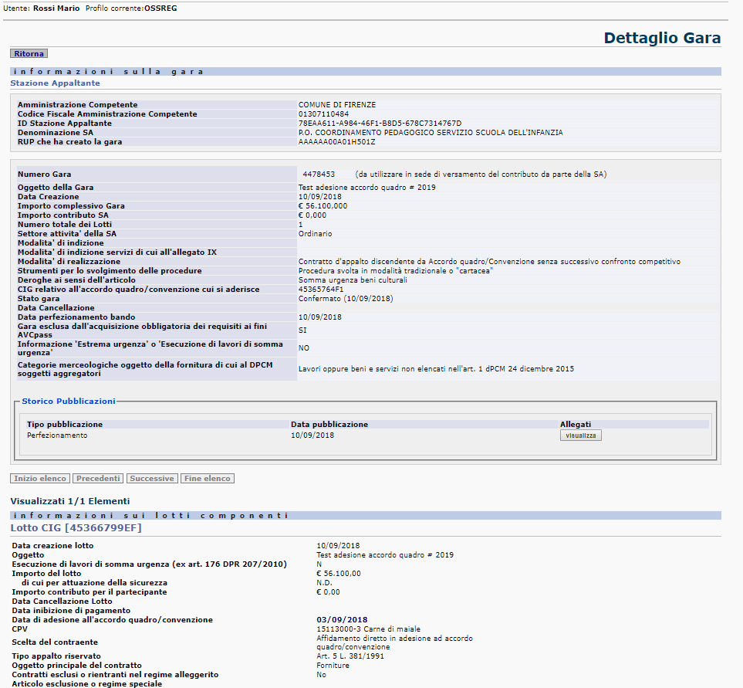
Figura 4 - Schermata di Dettaglio Gara

Riepilogo Schede
Il link Riepilogo Scheda viene visualizzato per ogni gara risultante dalla ricerca effettuata nella pagina di Gestione Schede, e per cui esistano una o più schede Aggiudicazioni. Cliccando sul bottone appare il riepilogo delle schede.

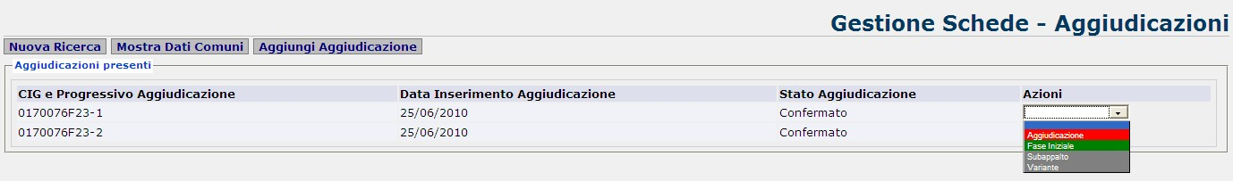
Figura 5 - Elenco schede

Alla destra di ogni elemento è presenta la lista a scomparsa “Azioni” trami la quale è possibile interrogare lo stato di ogni scheda associata all’aggiudicazione elencata, l’associazione colore / stato è la seguente:
I campi Grigi identificano schede a cui è possibile accedere e che non sono ancora state create.
I campi Rossi indicano schede che sono state confermate.
I campi Verdi sono le schede ancora in definizione.
I campi Gialli sono le schede che hanno inoltrato una richiesta di annullamento.

Selezionando una scheda si accede alla visualizzazione dei dati presenti.
Nella parte superiore sono presenti i bottoni “Nuova Ricerca” per tornare alla pagina di selezione dei criteri di ricerca, ed il bottone “Mostra Dati Comuni”; con quest’ultimo si accede alla visualizzazione dei dati comuni alle aggiudicazioni presenti.

Nel caso in cui venga selezionato il Riepilogo Schede di un appalto multi lotto, la pagina di riepilogo aperta conterrà alcuni dettagli aggiuntivi rispetto a quella mostrata in Figura 5.
Gli appalti multi lotto sono dei contratti (appartenenti alla stessa gara) le cui aggiudicazioni sono state assegnate al medesimo soggetto aggiudicatario e che contengono un codice contratto univoco (inserito nella fase di aggiudicazione).
In questo caso, nella pagina di riepilogo di un’aggiudicazione multi lotto (Figura 6) verrà mostrato un link
dettaglio multi lotto, che consente di visualizzare le aggiudicazioni multi lotto appartenenti allo stesso gruppo (cioè con lo stesso soggetto aggiudicatario e codice contratto).
Cliccando sul link, viene visualizzato l’elenco delle suddette aggiudicazioni (Figura 7), dal quale è possibile
controllare in dettaglio i dati di ogni aggiudicazione tramite il tasto visualizza.

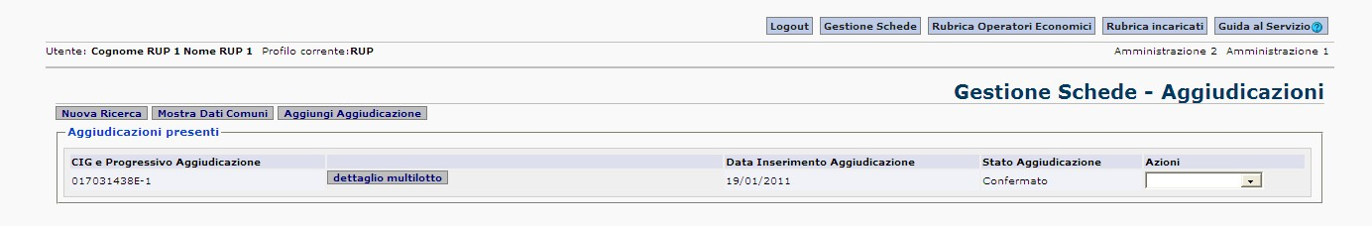
Figura 6 – Elenco schede per appalti multilotto

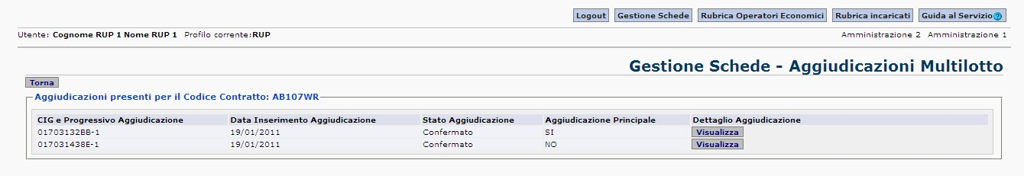
Figura 7 – Dettaglio schede per appalti multilotto

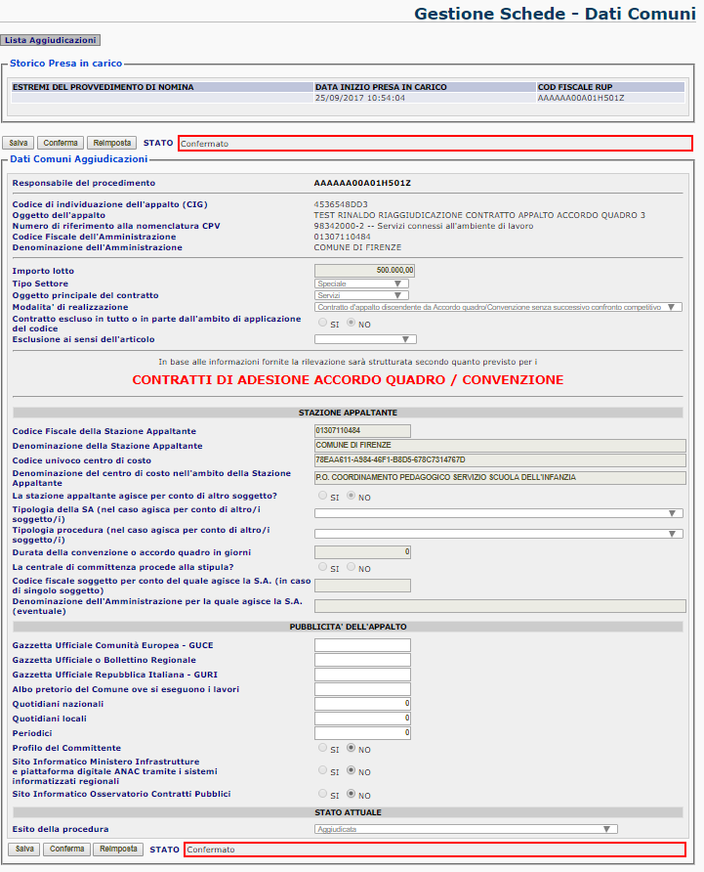
Figura 8 - Visualizzazione dati comuni

Richieste Modifica

Una scheda SIMOG può trovarsi, in un dato istante, in uno dei seguenti stati
- Inesistente
- In definizione
- Confermato
- In definizione (a seguito di richiesta di annullamento)
Una scheda inesistente è una scheda nuova ovvero una scheda per la quale tutti i precedenti tentativi di salvataggio parziale sono falliti a causa della presenza di errori bloccanti. Una scheda in questo stato può essere modificata in ogni sua parte.
Una scheda in definizione è una scheda della quale esiste, nel sistema, una versione parzialmente compilata o comunque non ancora confermata. Una scheda in questo stato può essere modificata in ogni sua parte.
Una scheda in stato di confermato non può più essere modificata, salvo richiedere l’annullamento della trasmissione, poiché il responsabile di procedimento, utilizzando il bottone Conferma ne consolida e rende definitivi i contenuti.
Una scheda in stato di definizione (a seguito di richiesta di modifica) è una scheda, precedentemente confermata, per la quale l’utente ha richiesto la modifica della trasmissione allo scopo di procedere alla rettifica di tutti (nel caso di conferma eseguita per errore) o alcuni (nel caso di rilevazione di un errore di compilazione/interpretazione successivamente all’operazione di conferma) dei dati inseriti. Una scheda in questo stato può essere modificata e salvata ma non confermata, fino a quando l’operatore preposto alla valutazione della richieste non accetta ovvero rigetta la richiesta di modifica. Nel primo caso la scheda torna nello stato di definizione recependo tutte le modifiche intercorse tra la richiesta di modifica e la relativa accettazione abilitando la possibilità di confermare i contenuti della nuova versione. Nel secondo caso, invece, tutte le modifiche intervenute tra la richiesta di modifica e il relativo rigetto vengono annullate, riportando in stato di confermato la precedente versione della scheda.

La funzionalità Richieste Modifica, permette di visualizzare e gestire l’elenco delle richieste di annullamento inoltrate dagli utenti. Si può decidere di visualizzare le richieste già valutate (Figura ), quelle da valutare (Figura ), o entrambe (Figura ) scegliendo opportunamente una delle tre seguenti opzioni:
- Richieste modifica da valutare
- Richieste modifica valutate
- Tutte

Inoltre permette di selezionare le richieste di modifica in base al CIG, in modo tale da limitarsi alle richieste appartenenti ad uno specifico lotto (Figura 6).

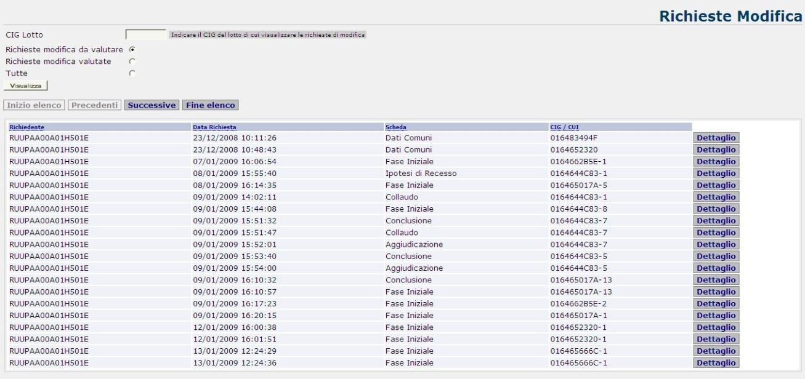
Figura 9 – Elenco richieste annullamento da valutare

I dati visualizzati sono il codice fiscale del richiedente, la data della richiesta, il blocco dati (vale a dire la scheda della quale si è richiesto l’annullamento) ed il CIG/CUI. Si osservi che, nel caso in cui la richiesta di annullamento riguardi la scheda relativa ai dati comuni l’informazione presentata in questo campo coincide esattamente con il CIG mentre nel caso delle altre schede (aggiudicazione e successive) il valore presentato è il CIG–n; tale valore è denominato CUI ed n rappresenta il numero progressivo nell’ambito del CIG assunto dall’n-esimo contratto stipulato a fronte di quel CIG.
Il dettaglio di una richiesta da valutare (10), permette di stabilire se accettarla o meno e di inserire la motivazione della scelta. Premendo il tasto Salva, la richiesta passa tra quelle valutate.

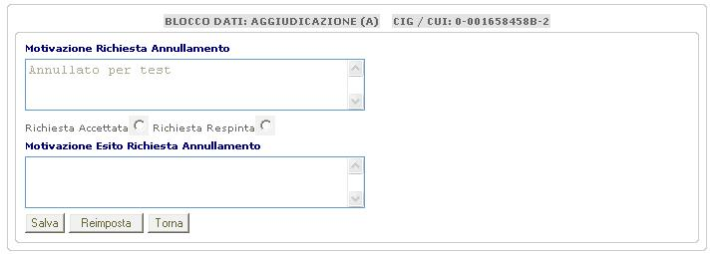
Figura 10 – Dettaglio richiesta annullamento da valutare
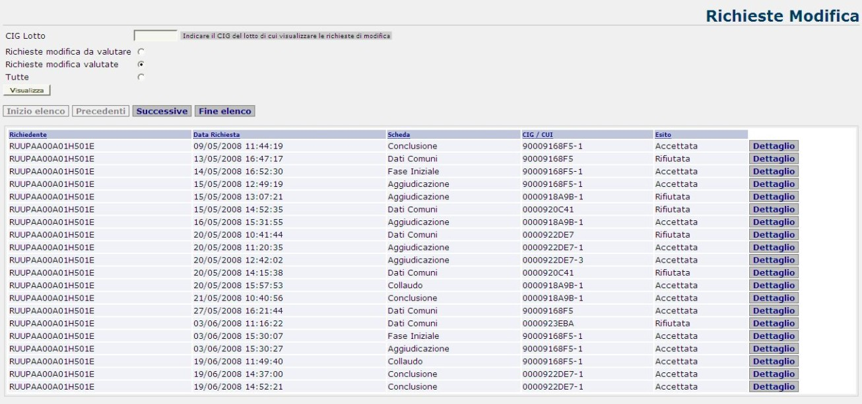
Figura 11 - Elenco richieste annullamento valutate

Il dettaglio di una richiesta valutata (Figura ) permette la sola visualizzazione della motivazione inserita.

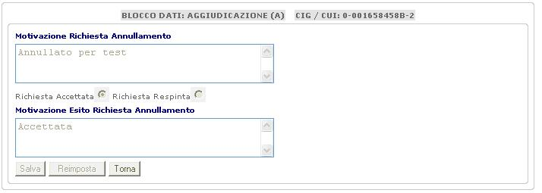
Figura 12 - Dettaglio richiesta annullamento valutata

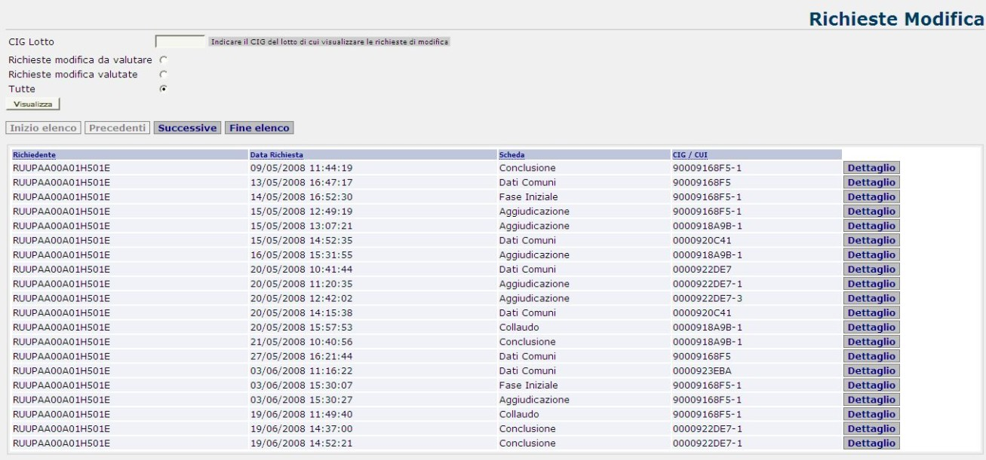
Figura 13 – Elenco di tutte le richieste di annullamento

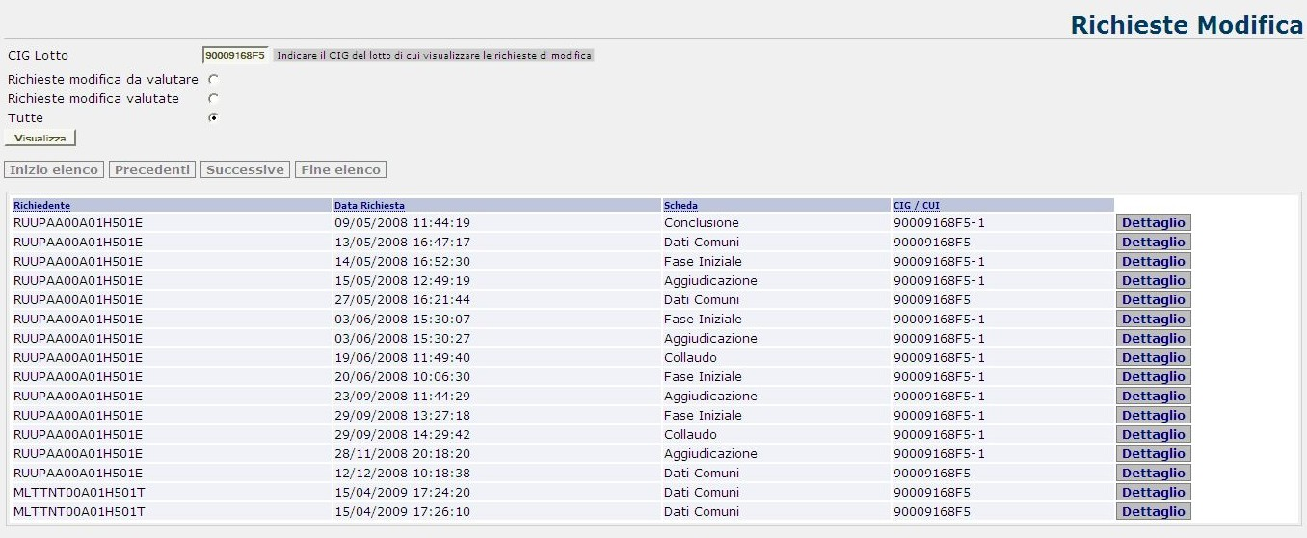
Figura 6 - Elenco di tutte le richieste di annullamento selezionate per CIG

Protocollo procedurale

Il sistema non accetta richieste di annullamento senza che ne sia specificata la motivazione. Allo stato, tuttavia è stato rilevato che alcuni utenti, riescono a bypassare il controllo presumibilmente attraverso l’utilizzo di browser per internet non aggiornati o non adeguatamente configurati. Nelle more della risoluzione definitiva del problema le richieste di annullamento schede non motivate, o comunque non adeguatamente motivate o incongrue, non possono essere accettate. Per tali richieste, ritenute non procedibili, si provvederà all’annotazione, nell’area “Motivazione esito richiesta annullamento”, degli esiti dell’istruttoria riferendosi, per quanto possibile, alla seguente nomenclatura:
- Assenza di motivazioni
- Motivazioni inadeguate
- Motivazioni non congrue: in tale casistica sono da intendersi ricomprese, per esempio, la richiesta di cancellazione della scheda ovvero del CIG (nei casi di contratti per i quali non sussista l’obbligo di trasmissione o comunque aperti in compilazione per errore materiale), la richiesta di annullamento per avvicendamento del responsabile di procedimento nonché ogni altra richiesta sottesa a necessità che possano essere soddisfatte dallo stesso utente ricorrendo correttamente a funzionalità già disponibili ed utilizzabili, ecc.
Le richieste di annullamento reputate procedibili saranno invece valutate dall’operatore preposto che procederà all’annotazione sintetica degli esiti dell’istruttoria nell’area “Motivazione esito richiesta annullamento” riferendosi alla seguente nomenclatura:
- Errore materiale: in tale casistica sono da intendersi ricompresi i casi di errore materiale nella digitazione di una o più delle informazioni previste dalla scheda ovvero i casi di conferma eseguiti per errore;
- Incompletezza dei dati trasmessi: sono ricompresi in tale casistica i casi di schede confermate prima del completamento della compilazione ovvero non compilando uno o più campi, per dimenticanza o errore materiale.

Richieste Cancellazione

La funzionalità Richieste Cancellazione, permette all’Osservatorio di visualizzare l’elenco delle richieste di cancellazione inoltrate dagli utenti. L’utente può decidere di visualizzare le richieste già valutate (Errore. L'origine riferimento non è stata trovata.), quelle da valutare (Errore. L'origine riferimento non è stata trovata.), o entrambe (Errore. L'origine riferimento non è stata trovata.) scegliendo opportunamente una delle tre seguenti opzioni:
- Richieste cancellazione da valutare
- Richieste cancellazione valutate
- Tutte
Inoltre permette di selezionare le richieste di cancellazione in base al CIG, in modo tale da limitarsi alle
richieste appartenenti ad uno specifico lotto (Errore. L'origine riferimento non è stata trovata.).
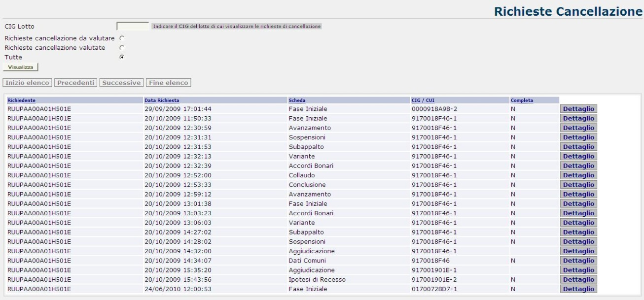
Figura 7 – Elenco richieste cancellazione

Il dettaglio di una richiesta da valutare (Errore. L'origine riferimento non è stata trovata.), permette all’utente di stabilire se accettarla o meno e di inserire la motivazione della sua scelta. Premendo il tasto Salva, la richiesta passa tra quelle valutate.

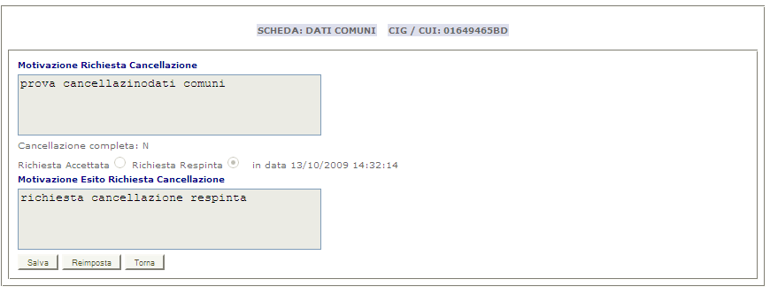
Figura 8 – Dettaglio richiesta cancellazione

